jQuery基础认知

jQuery是一个**快速、简洁的js框架，优化了HTML文档操作、事件处理、动画设计和Ajax交互。**

**引入：在script 标签中src属性="js/jquery-3.1.1.js"文件路径名。**

**1.jquery的核心对象（$和jquery）**

其实jQuery的核心对象本质上就是一个**万能方法！**！！**参数中的选择器，可以支持任意类型的选择器，来匹配文档中的标签**。其实**通过$(选择器)**得到的就是jQuery中的对象，进而可以调用jQuery中的方法，来完成对页面html的操作！

**2、文档加载顺序的方法：**

**原生js中：window.onload()**

**jquery中$(document).ready(funcation(){方法})；||$((funcation(){方法}}；**

**3、jQuery对象与jsDOM对象的转换**

**js 转jq: var $d=$(d); jq转js var div=$div[0];**

**需要注意的是！$(“选择器”)，不论任何选择器，匹配得到的是一个jQuery集合！而且这个集合可以直接操作！！！**

**在对jQuery集合操作时，其实内置了隐式循环，相当于内部通过循环，取出了集合中的每一个jQuery对象来执行方法！**

选择器

$(fu >zi);子代选择器 : (只能儿子标签)

$(fu descendant): (很多指定的子标签，孙子都行) **任意一级**

$(“prev +next”): (相邻兄弟选择器)必须紧挨着的同级标签

$(“prev ~siblings”) : (一般兄弟选择器：所有同级子标签)

**基本筛选选择器(用途广泛**

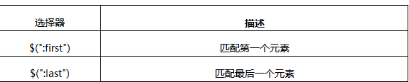

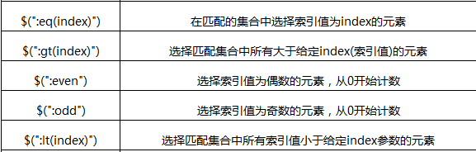

**表单对象属性筛选选择器(重要！！！)**

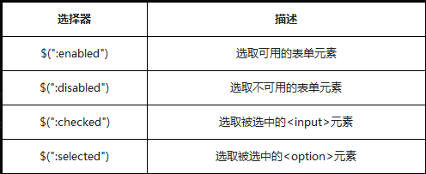

**checked 可以实现批量删除！！！可以实现全选、全部选！**

**selected 可以找到被选中的option元素，可以用于实现省市联动！**

**特殊选择器this**

1. 、this在一个对象中，代指当前对象
2. 、this出现在事件方法中，代指当前事件的所有者
3. **需要在jQuery中使用this关键字，需要将this先转换成jQuery对象才能使用**
4. **$(this) 就是 jQuery中的this对象！**

jQuery如何添加事件

**jQuery对象.事件名(function() {方法体})**

**jQuery中的事件名称就是js的事件名称去掉on的表现形式**

**css()的使用方式：**

**css(“css属性名”, “值”)， 只能改变一个css属性样式**

**css({**

**“css属性名”: “值”,**

**“css属性名”: “值”,**

**...**

**})**

**可以同时改变多个css样式，但是切记，最后一组不要加逗号！**

**addClass(“类名”) 为jQuery对象添加类名**

**removeClass(“类名”) 将jQuery对象添加的类名移除**

**多个类名之间使用空格隔开！**

**toggleClass(“类名”)，切换类名，如果已经添加了类名，则执行removeClass()移除操作，如果没有添加类名，则执行addClass()添加操作！**

**获取行间属性的值 prop(“行间属性名”)**

**为行间属性赋值 prop(“行间属性名”, “行间属性值”)**

**动画的六个方法：**

1. 、show() hide() toggle() 显示+隐藏+切换
2. 、slideDown()下拉显示 slideUp()上卷消失 slideToggle() 上卷 +下拉动画效果
3. 、fadeIn() 淡入显示 fadeOut()淡出隐藏 fadeToggle() 通过改变标签的不透明度显示或隐藏